Siège social
Complexe St-Charles
1111, rue St-Charles Ouest,
Tour Ouest, 2e étage
Longueuil (Québec)
J4K 5G4
Tél. : 450 463-1710 ou 1 800 361-7063
Le siège social de l’Institut Nazareth et Louis-Braille est situé dans le
Vieux-Longueuil, à proximité du métro Longueuil-Université-de-Sherbrooke. Il est localisé dans l’édifice Complexe St-Charles au 2e étage de la tour Ouest.
Un stationnement payant est disponible au sous-sol
de l’édifice.

Plan extérieur de l’itinéraire pour l’INLB
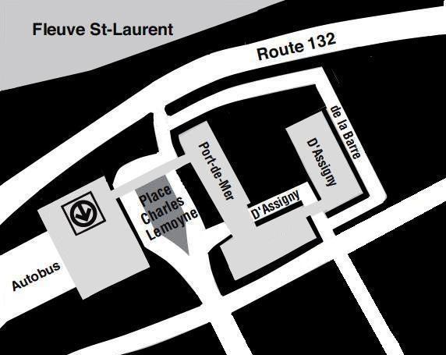
St-Charles Ouest

Accessibilité par auto du pont Jacques-Cartier
- Suivre la direction La Prairie-USA-Sorel-Québec.
- Suivre la direction métro Longueuil-Université-de-Sherbrooke.
- Au premier feu de circulation, tourner à gauche sur
Place Charles-Lemoyne.
- Tourner à droite sur la rue d’Assigny.

Accessibilité par auto du pont Champlain
- Suivre la direction 132 Est (20 Est).
- Jusqu’à la sortie pont Jacques-Cartier.
- Suivre la direction métro Longueuil-Université-de-Sherbrooke.
Attention : toujours suivre les indications
« métro Longueuil-Université-de-Sherbrooke »
jusqu’à la rue Place Charles-Lemoyne.
- Tourner à droite sur la rue d’Assigny.

Accessibilité par auto du pont-tunnel
Louis-Hippolyte-Lafontaine
- Suivre la direction 132 Ouest (20 Ouest).
- Jusqu’à la sortie 82,
Boulevard Taschereau-Pont-Jacques-Cartier-Montréal-Métro.
- Suivre la direction métro Longueuil-Université-de-Sherbrooke.
- Attention :
Toujours suivre les indications « métro Longueuil-Université-de-Sherbrooke » jusqu’à la rue Place Charles-Lemoyne.
- Tourner à droite sur la rue d’Assigny.
132

Arrivant au métro
Longueuil-Université-de-Sherbrooke
- Plan à partir du métro Longueuil-Université-de-Sherbrooke (2e étage)
vers le Complexe St-Charles (INLB).
- Longer le corridor devant le centre de Radiologie Montérégie, local 240 et tourner à droite, aller jusqu’au hall d’entrée de l’édifice Port-de-Mer.
- Tourner à droite et suivre le corridor de l’édifice Port-de-Mer, tourner à gauche vers le Complexe d’Assigny, tourner à droite vers le Complexe St-Charles, à l’entrée, tourner à droite, puis à gauche, pour atteindre les portes d’entrée de l’Institut Nazareth et Louis-Braille

Plan intérieur de l’itinéraire Complexe St-Charles
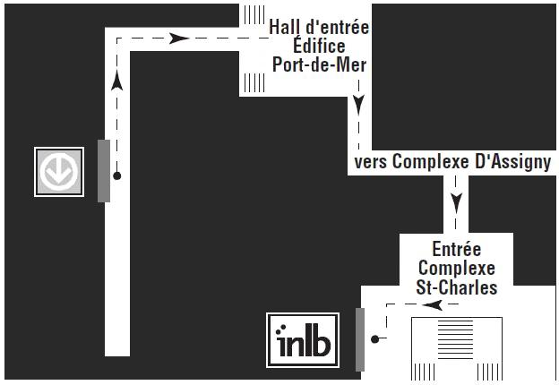

Pavillon Jean-Brillant
de l’Université de Montréal
3744, rue Jean-Brillant (rez-de-chaussée)
Montréal (Québec)
H3T 1P1
Tél. : 450 463-1710,
ou 1 800 361-7063
Le point de services de Montréal de l’Institut Nazareth et Louis-Braille
est situé dans l’arrondissement Côte-des-Neiges, à proximité de
l’Oratoire St-Joseph.
Il est localisé dans l’édifice de l’École d’optométrie de l’Université
de Montréal, sur la rue Jean-Brillant, à quelque 100 mètres à l’ouest
du chemin de la Côte-des-Neiges.
Un stationnement payant est disponible au sous-sol
de l’édifice.

Accessibilité par auto
Par les voies rapides - Boulevard Métropolitain, autoroute Ville-Marie ou autoroute Transcanadienne
- Emprunter l’autoroute Décarie (15) et prendre la sortie Chemin Queen-Mary.
- Par les rues du quartier en provenance de l’ouest - Chemin Queen-Mary ou en provenance du sud Chemin de la Côte-des-Neiges
- Emprunter la rue Decelles et effectuer un virage à gauche sur la rue Jean-Brillant.
- Les personnes en provenance de l’est ou du nord peuvent
emprunter Côte-des-Neiges et effectuer un virage à droite
sur la rue Jean-Brillant.
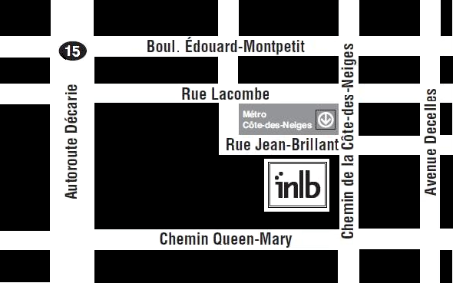
Plan extérieur de l’itinéraire Pavillon Jean-Brillant
15

Accessibilité par métro
À 5 minutes de la station Côte-des-Neiges
- Se rendre à la station Côte-des-Neiges (ligne bleue – 5)
Emprunter la sortie Côte-des-Neiges Ouest
- À l’extérieur, sur Côte-des-Neiges, se diriger à droite, vers le sud,
- Traverser à la première intersection, rue Jean-Brillant.

Accessibilité par autobus
Les circuits d’autobus 165 ou 535 peuvent être utilisés à partir de la station de métro Guy-Concordia. Un arrêt d’autobus est situé à l’intersection de la rue Jean-Brillant et du Chemin de la Côte-des-Neiges. Un signal sonore est installé à cette intersection pour la traversée.

Institut Raymond-Dewar - Montréal
3600, rue Berri
Montréal (Québec)
H2L 4G9
Tél. : 514 284-2214
Le point de services du programme Surdicécité de l’Institut Nazareth
et Louis-Braille est situé dans l’arrondissement Plateau-Mont-Royal,
à proximité de la station de métro Sherbrooke.
Il est localisé dans l’édifice de l’Institut Raymond-Dewar, sur la rue Berri,
à l’intersection de la rue Cherrier.
Un stationnement payant, accessible par la rue Cherrier
est disponible à l’arrière de l’édifice.

Accessibilité par auto du pont Jacques-Cartier
- Garder la voie de gauche sur le pont Jacques-Cartier.
- À la sortie du pont sur l’avenue De Lorimier, continuer tout droit
jusqu’à la rue Sherbrooke.
- Tourner à gauche sur la rue Sherbrooke.
- Prendre l’embranchement à droite sur la rue Cherrier.
- L’Institut Raymond-Dewar est situé à l’intersection nord-ouest
des rues Berri et Cherrier.

Accessibilité par auto du pont Champlain
- Prendre la direction 720 est (autoroute Ville-Marie).
- Prendre la sortie de la rue Berri.
- Tourner à gauche sur la rue Berri et continuer vers le nord.
L’Institut Raymond-Dewar est situé à l’intersection nord-ouest

Accessibilité par auto par les voies rapides
Par le Boulevard Métropolitain (autoroute 40)
- Prendre la sortie de la rue St-Denis.
- Continuer sur la rue St-Denis en direction du Sud.
- Tourner à gauche sur la rue Roy.
- Tourner à droite sur la rue Berri.
Plan extérieur de l’itinéraire - Institut Raymond-Dewar

Métro
Sherbrooke

Accessibilité par métro
À 5 minutes de la station de métro Sherbrooke
- Se rendre à la station de métro Sherbrooke (ligne orange – 2).
- Emprunter la sortie « ITHQ – Institut du tourisme et d’hôtellerie du Québec » (du côté ouest de la rue Berri).
- À l’extérieur, se diriger vers le nord sur la rue Berri et traverser les rues De Malines et Cherrier. Un signal sonore est installé pour la traversée de la rue Cherrier.

Accessibilité par autobus
Société de transport de Montréal (STM)
Tous les circuits mentionnés font un arrêt à la station de métro Sherbrooke (ligne orange – 2), et un signal sonore est installé pour la traversée
de la rue Cherrier.
- Le circuit d’autobus 24 peut être utilisé à partir de la station de métro
Villa-Maria (ligne orange – 2).
- Le circuit d’autobus 25 circule dans les arrondissements Ville-Marie
et Plateau-Mont-Royal.
- Le circuit d’autobus 30 peut être utilisé à partir des stations de métro suivantes : Berri-UQAM, Mont-Royal, Laurier, Rosemont, Beaubien
et Jean-Talon (ligne orange – 2).
- Le circuit d’autobus 144 peut être utilisé à partir de la station de
métro Atwater (ligne verte – 1).
.

Hôpital juif de réadaptation - Laval
3205, Place Alton-Goldbloom
Chomedey, Laval (Québec)
H7V 1R2
Tél. : 1 800 361-7063
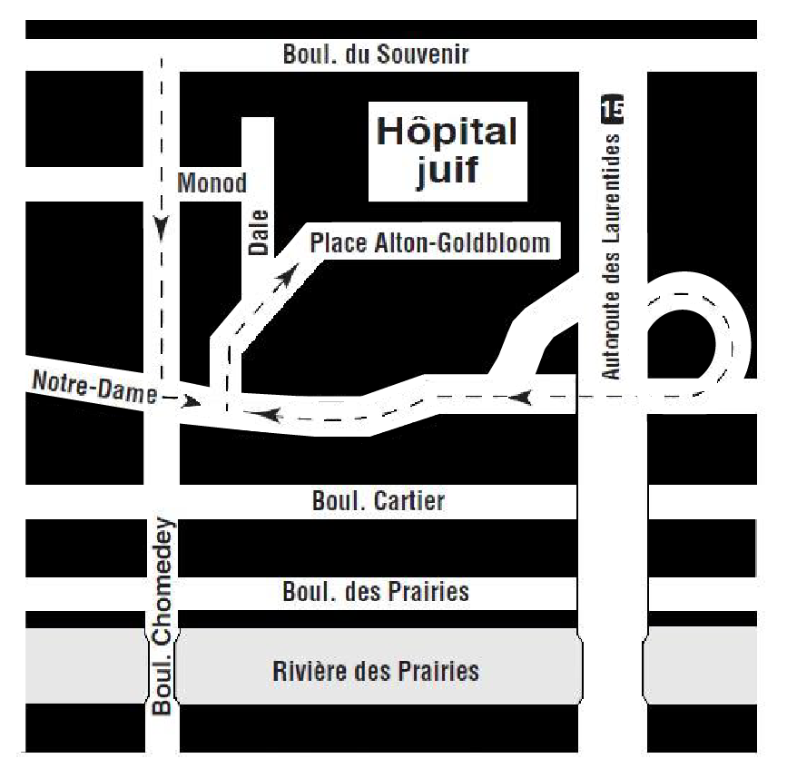

Accessibilité par auto de l’autoroute 15
(autoroute des Laurentides)
- Emprunter l’autoroute des Laurentides (15) jusqu’à la sortie boulevard Notre-Dame, direction ouest.
- Tourner à droite sur Place Alton-Goldbloom.
Plan intérieur de l’itinéraire Hôpital juif – Rez-de-chaussée
Prendre l’ascenseur près de la réception et aller au sous-sol.
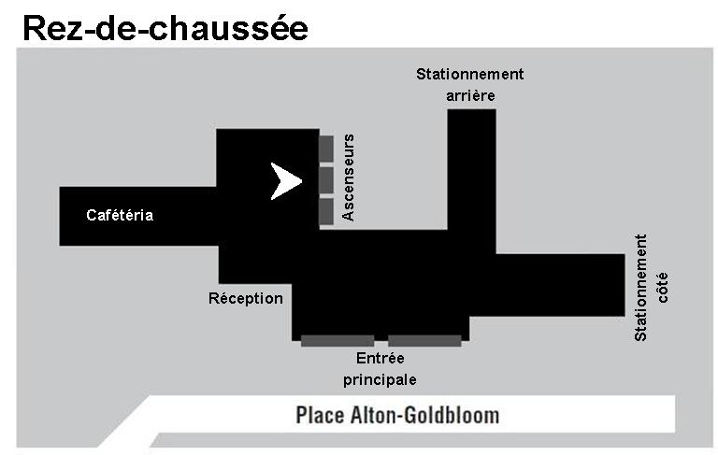

Plan intérieur de l’itinéraire Hôpital juif – Sous-sol :
Longer le corridor situé en face des ascenseurs jusqu’à la
1ère porte à droite.
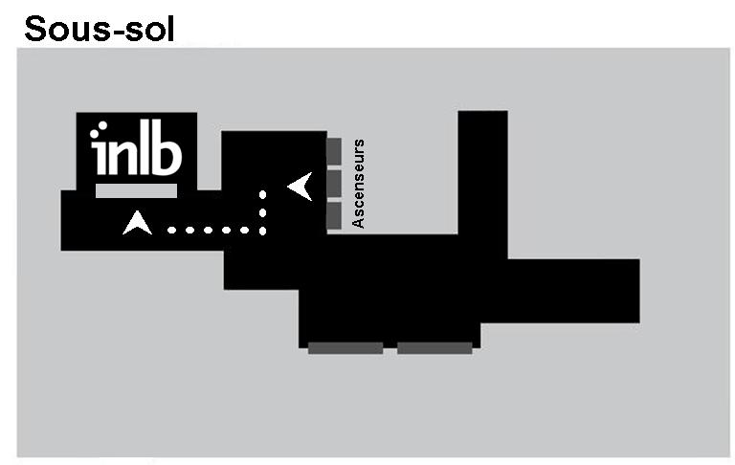

St-Jean-sur-Richelieu
Les Cours Singer
383, boulevard du Séminaire Nord, suite 130
Saint-Jean-sur-Richelieu (Québec)
J3B 8C5
Tél. : 1 800 361-7063
Le point de services de Saint-Jean-sur-Richelieu de l’Institut Nazareth et
Louis-Braille est situé à l’intérieur de l’édifice Les Cours Singer, qui abrite
aussi le Centre Montérégien de réadaptation (CMR). Les locaux de l’Institut
sont au rez-de-chaussée, à votre droite à l’extrémité de l’édifice.
Des espaces de stationnement extérieurs gratuits sont réservés pour notre clientèle.

Plan extérieur de l’itinéraire - Les cours Singer
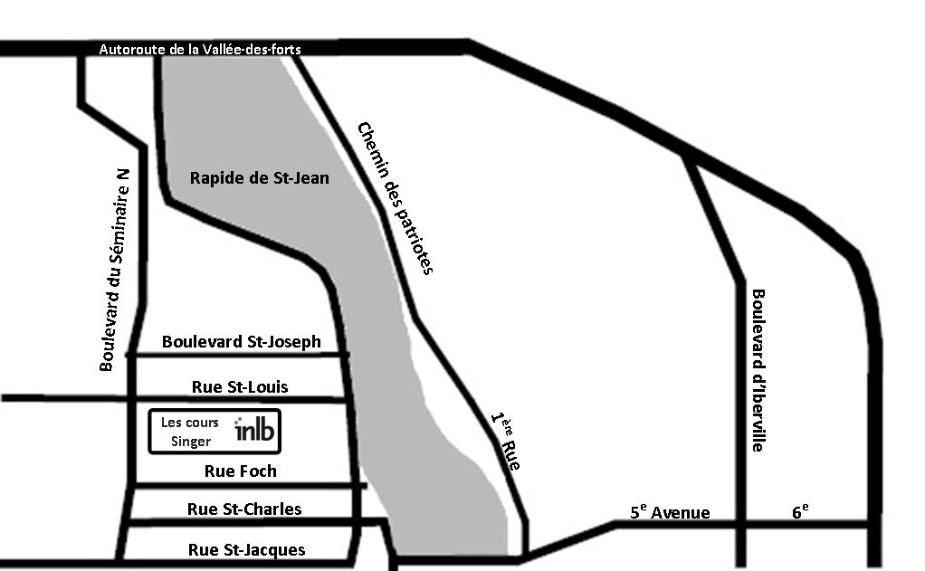

Accessibilité par auto de l’autoroute 10
De Bromont (direction ouest)
- Prendre la sortie 29, vers la Route 133, Iberville-Richelieu.
- Tourner à gauche sur le chemin des Patriotes, Route 133. Poursuivre sur le chemin des Patriotes, jusqu’à l’autoroute 35.
- Tourner à gauche pour prendre l’autoroute 35 Nord.
Prendre la sortie 43.
- Tourner à droite sur le boulevard du Séminaire Nord.
- À la rue St-Louis, poursuivre, puis tourner à gauche dans
le stationnement (à l’arrière du restaurant Benny).
De Montréal (direction est)
- Prendre la sortie 22.
- Garder la droite à l’embranchement, puis prendre l’autoroute 35,
direction sud.
- Prendre la sortie 43.
- Tourner à droite sur le boulevard du Séminaire Nord.
- À la rue St-Louis, poursuivre puis tourner à gauche dans le stationnement (à l’arrière du restaurant Benny)
.

Accessibilité par auto de l’autoroute 35
Direction Nord ou Sud
- Prendre la sortie 43.
- Tourner à droite sur le boulevard du Séminaire Nord.
- À la rue St-Louis, poursuivre puis tourner à gauche dans le stationnement (à l’arrière du restaurant Benny).

Accessibilité par autobus
Le terminus du Carrefour Richelieu est situé au :
700 de la rue Boucher,
Saint-Jean-sur-Richelieu.
Téléphone : 450 359-6024.

Circuit 33, vers St-Eugène
- Descendre à l’intersection de la rue St-Louis et du boulevard
du Séminaire.
- Traverser le boulevard du Séminaire, puis la rue St-Louis à cette intersection.
- Marcher sur le boulevard du Séminaire vers le sud, jusqu’à l’entrée de la Pharmacie Brunet (troisième entrée).
- Tourner à gauche, puis circuler dans l’aire de stationnement jusqu’à la porte d’entrée de la Pharmacie Brunet.
- Une fois à l’intérieur, tourner à droite dans le corridor, puis aller jusqu’au bout (entrée du CMR).

Circuit 33, vers le Terminus Carrefour Richelieu
- Descendre à l’intersection de la rue St-Louis et du boulevard du Séminaire.
- Marcher sur le boulevard du Séminaire vers le sud, jusqu’à l’entrée de la Pharmacie Brunet (troisième entrée).
- Tourner à gauche, puis circuler dans l’aire de stationnement jusqu’à la porte d’entrée de la Pharmacie Brunet.
- Une fois à l’intérieur, tourner à droite dans le corridor, puis aller jusqu’au bout (entrée du CMR)

